

МИНОБРНАУКИ РОССИИ

**Федеральное государственное бюджетное образовательное учреждение**

**высшего образования**

**«Казанский национальный исследовательский технологический университет»**

**(ФГБОУ ВО «КНИТУ»)**

Институт управления, автоматизации и информационных технологий

(Факультет управления и автоматизации)

Кафедра автоматизированных систем сбора и обработки информации

**Отчет по лабораторной работе №1**

на тему: «Знакомство с Операционной Системой Unix»

Проверила: доцент кафедры АССОИ

Староверова Н.А.

Казань, г.

1. Объясните основные моменты работы с системой UNIX в

терминальном режиме: вход в систему обычным символьным

терминалом, переключение между терминалами; регистрация

удаленных терминалов с помощью протокола ssh; запуск

утилиты mc; получение информации о пользователях,

зарегистрированных в системе (команды who, w, finger)

Для входа в систему с обычного символьного терминала введите имя пользователя и пароль. Переключение между виртуальными терминалами осуществляется комбинациями клавиш Ctrl+Alt+F1...F12.

Для регистрации на удаленной системе с помощью протокола ssh используется команда:

ssh имя_пользователя@адрес_хоста

Для запуска файлового менеджера Midnight Commander в командной строке введите: mc

who — показывает список пользователей, currently зарегистрированных в системе.

w — показывает пользователей и процессы, которые они выполняют.

finger — показывает подробную информацию о пользователях.

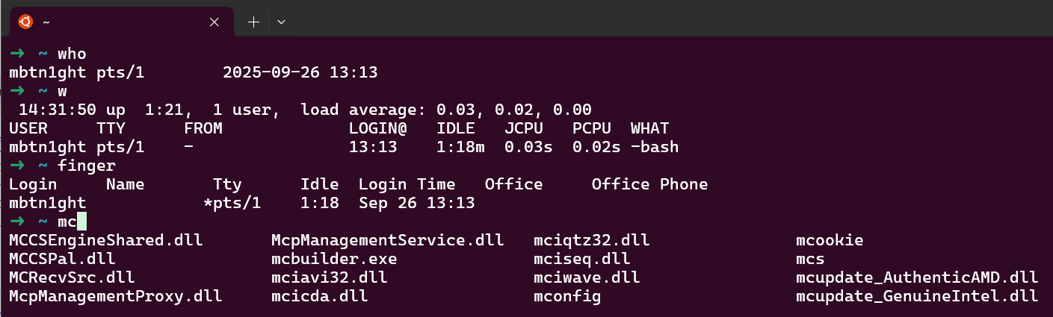

2.Объясните организацию структуры каталогов в UNIX, рассмотрите основные каталоги /etc, /bin, /usr, /proc, их назначение.

Файловая система UNIX имеет иерархическую древовидную структуру, начинающуюся с корневого каталога /.

Назначение основных каталогов:

/etc — Содержит конфигурационные файлы системы и установленных программ. Пример: файлы паролей, настройки сетевых служб.

/bin — Содержит основные исполняемые файлы (бинарники) команд, необходимые для работы системы в однопользовательском режиме. Пример: ls, cp, mv.

/usr — Содержит большинство пользовательских приложений, библиотеки и документацию, не критичные для базовой загрузки системы. Внутри находятся подобные каталоги, например, /usr/bin, /usr/lib.

/proc — Виртуальная файловая система, предоставляющая доступ к информации о запущенных процессах и состоянии ядра системы в виде файлов.

3.Рассмотрите основные информационные команды и команды

управления процессами

ps — вывод информации о текущих процессах.

kill — завершение процесса.

& — запуск процесса в фоновом режиме.

Ctrl+Z — приостановка процесса.

bg — перевод процесса в фоновый режим.

fg — возврат процесса на передний план.

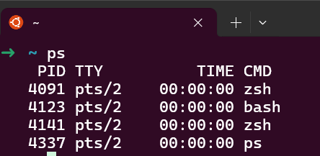

4.Рассмотрите настройку shell (bash) и переменных среды

окружения.

Переменные среды (окружения):

Устанавливаются командой export (например, export VARIABLE=value).

Просматриваются командами env или printenv.

Удаляются командой unset.

Основные переменные окружения:

PATH — список каталогов для поиска исполняемых файлов.

HOME — путь к домашнему каталогу пользователя.

USER — имя текущего пользователя.

SHELL — используемая командная оболочка.

PS1 — строка приглашения командной строки.

Файлы настройки bash:

~/.bash_profile — выполняется при логине.

~/.bashrc — выполняется при запуске интерактивной оболочки.

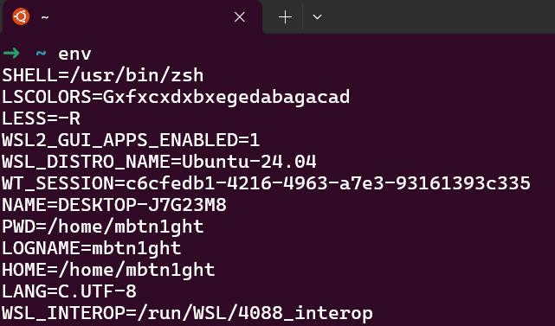

5.Рассмотрите основы написания сценариев на языке shell, изучите

основные команды языка shell (bash).

Сценарий shell — это текстовый файл, содержащий последовательность команд для автоматизации задач. Первая строка должна быть #!/bin/bash (шебанг), чтобы указать систему на использование интерпретатора bash. Перед запуском файлу нужно дать права на выполнение: chmod +x имя_файла.

Для комментирования используется символ #. Переменные создаются без пробелов: variable=value, а для их подстановки используется $variable. Для ввода данных с клавиатуры применяется команда read, для вывода текста — echo.

Арифметические операции выполняются внутри двойных круглых скобок: $((expression))

6.Напишите свой собственный сценарий на языке shell c

использованием изученных команд

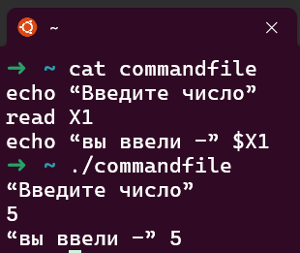

7.Получите подробную информацию о файлах домашней

директории.

Для получения подробной информации о файлах используется команда ls с ключами:

ls -l — выводит подробный список файлов и каталогов с правами доступа, владельцем, размером и датой изменения.

ls -a — показывает все файлы, включая скрытые (начинающиеся с точки).

ls -la — комбинация двух предыдущих ключей, показывает подробную информацию обо всех файлах.

Для просмотра размера файлов и каталогов используется команда du (disk usage):

du -h — показывает размеры файлов и каталогов в удобном для чтения формате (КБ, МБ, ГБ).

Для получения информации о типе файла используется команда file:

file имя_файла — определяет тип файла.

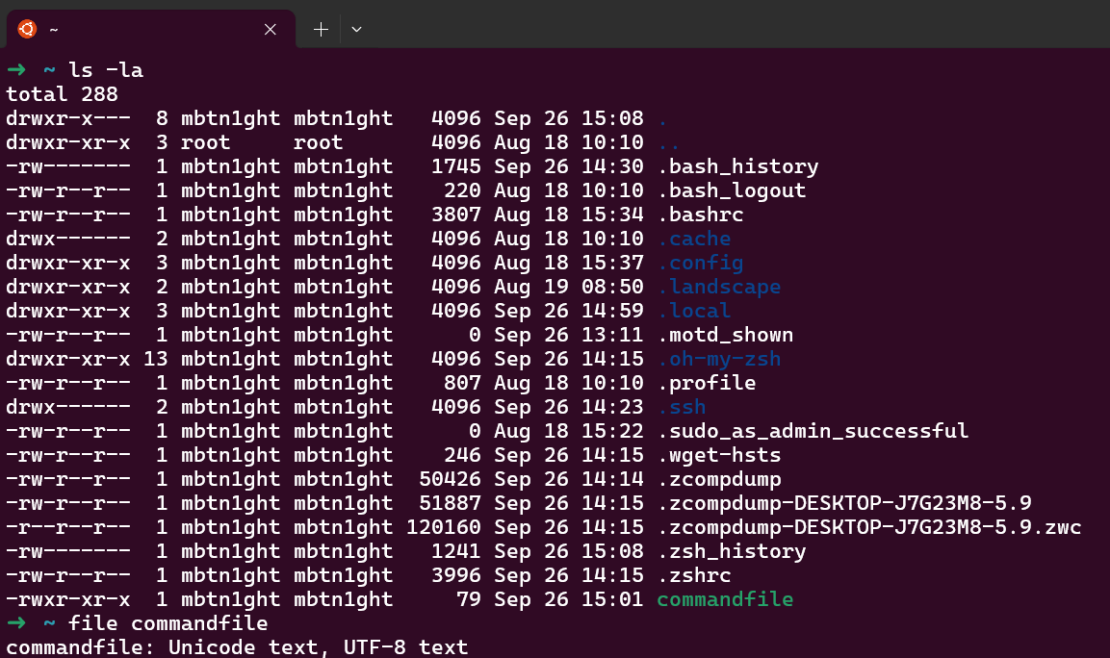

8.Создайте новый файл и посмотрите на права доступа к нему,

установленные системой при его создании

Для создания нового пустого файла используется команда touch:

touch имя_файла

После создания файла просмотреть установленные системой права доступа можно с помощью команды ls -l:

ls -l имя_файла

Система устанавливает права доступа по умолчанию, которые обычно включают:

- Права для владельца (пользователя): чтение и запись (rw-)

- Права для группы: чтение (r--)

- Права для остальных: чтение (r--)

В результате команда ls -l покажет права доступа в формате -rw-r--r--.

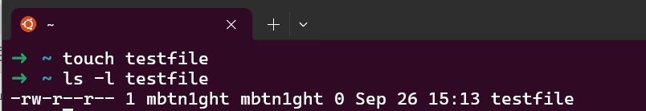

9.Убедитесь, что вы находитесь в своей домашней директории, и

создайте новый текстовый файл. Введите туда информацию:

ФИО студента, № группы. Скопируйте этот файл в другую

директорию.

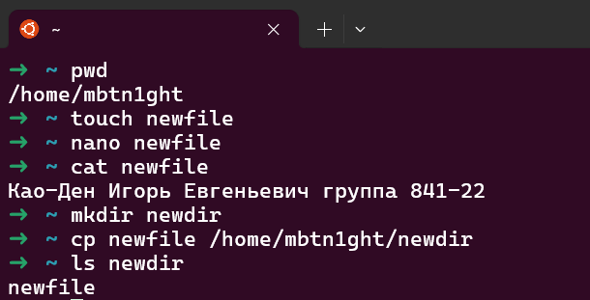

10.Реализуйте командный файл, который выводит: дату, системную

информацию и текущего пользователя.

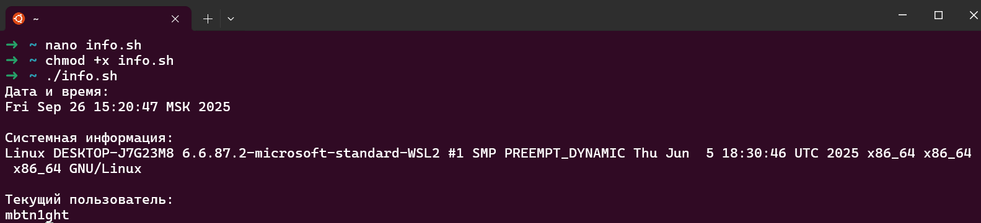

ИНДИВИДУАЛЬНОЕ ЗАДАНИЕ

9.Реализовать Меню из трех пунктов: 1-й пункт: поиск файла в

каталоге <Имя файла> и <Имя каталога> вводятся пользователем; 2й пункт: копирование одного файла в другой каталог - <Имя файла> и

<Имя каталога> вводятся; 3-й пункт: завершение командного файла.

